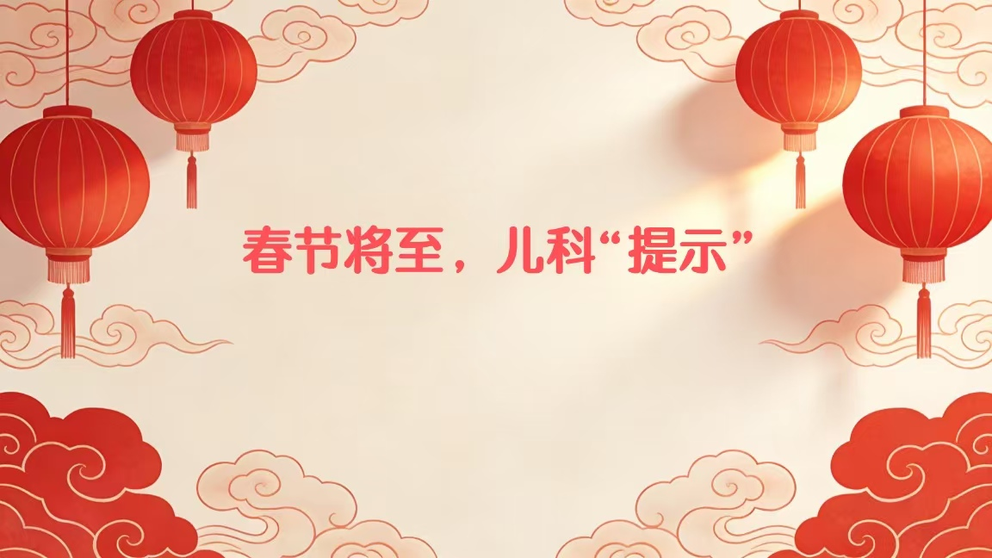
亲爱的家长朋友们：
新春佳节将至，在享受团圆喜庆的同时，请务必关注孩子的健康和安全。为了让孩子们度过一个平安健康的假期，儿科医生特此提醒您注意以下几点：
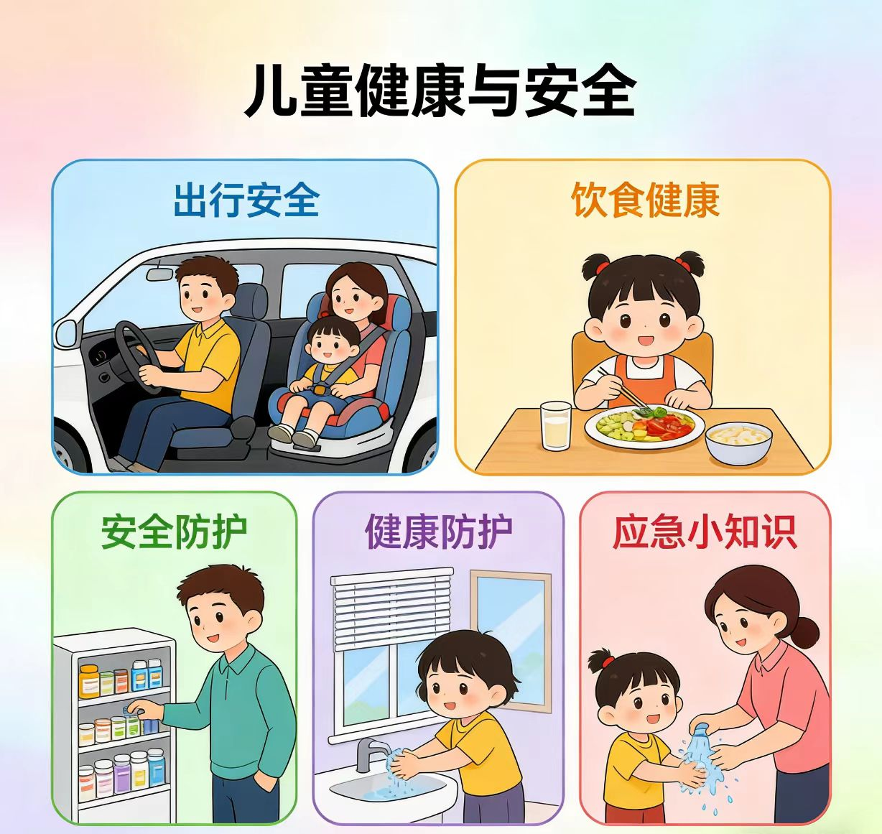
- 出行安全
- 自驾出行时遵守交规，不超载，务必为儿童使用安全座椅。过马路走人行道，注意车辆，不打闹，平安到家
- 人多拥挤处看护好小孩，视线不离。教育孩子不轻信陌生人，记牢联系方式，建立安全防范意识
- 保管好个人贵重物品
- 饮食健康
- 规律进餐，作息如常
- 春节期间零食繁多，需适当控制高糖、高油、高盐零食的摄入，严禁暴饮暴食
- 注意卫生，不吃生冷不洁食物，外出就餐注意回避过敏食物
- 环境安全
- 务必在政府规定的区域和时间内燃放烟花爆竹，儿童观看烟花必须由家长陪同
- 防烫伤、烧伤：将热水瓶、电器等放置在孩子触碰不到的地方
- 防误食：妥善收纳好药品、化妆品、洗涤剂、干燥剂等
- 防跌落：窗户、阳台和床加装安全护栏
- 健康防护
- 勤洗手：饭前便后、外出回家后，用洗手液彻底清洗双手
- 每天定时开窗通风，保持室内空气新鲜，预防呼吸道疾病
- 保证充足睡眠，适当户外活动，增强抵抗力
- 春节期间要适当控制孩子看电视、玩手机时间，保护视力，避免沉迷。
- 应急小知识
- 轻微擦伤：先用清水冲洗去除污物，碘伏消毒后可使用创可贴或纱布包扎，保持伤口清洁干燥
- 烫伤紧急处理：立即用流动冷水冲洗15min左右降温，随后立即就医 。严禁涂抹牙膏等偏方，以免加重伤势引发感染
- 异物卡喉：出现呼吸困难立即采用海姆立克急救法，并拨打120，及时就医。
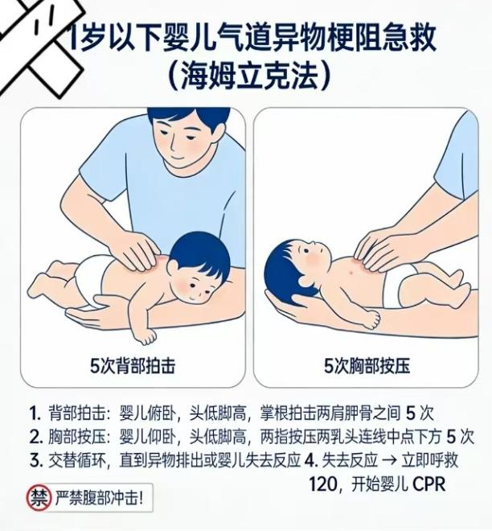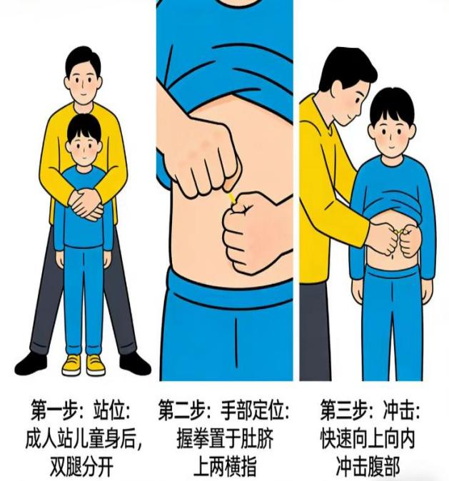

春节是团圆的节日，更是安全的节日。希望每一位家长都能提高安全意识，让孩子们度过一个平安、健康、快乐的春节！！！
